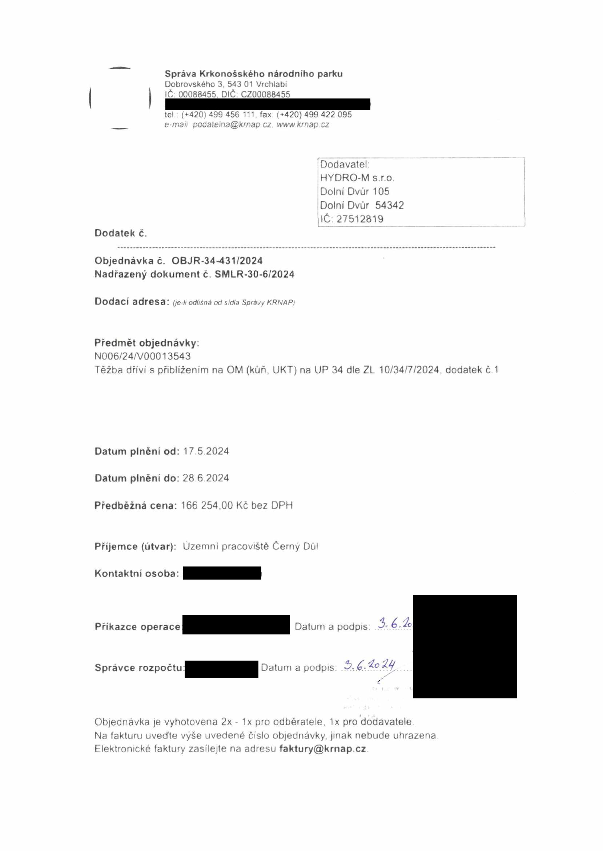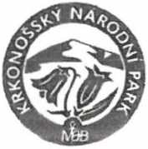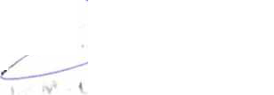

Správa Krkonošského národního parku Dobrovského 3, 543 01 Vrchlabí
IČ: 00088455 DIČ CZ00088455

tel (+420) 499 456 m. fax (+420) 499 422 095
e-maiJ poúa\elna@kmap cz. wwwkrnap.cz

Dodavatel HYDRO-M s.r.o.
Dolní Dvůr 105
Dolní Dvůr 54342
iC 27512819
Dodatek č.

Objednávka č. OBJR-34431/2024 Nadřazený dokument č. SMLR-30-6/2024

Dodací adresa: (je-li odlišná od sídla Správy KRNAP)

Předmět objednávky:
N006/24A/00013543
Těžba dříví s přiblížením na OM (kůň, UKT) na UP 34 dle ZL 10/34/7/2024, dodatek č 1

Datum plnění od: 17 5 2024

Datum plnění do: 28 6.2024

Předběžná cena: 166 254.00 Kč bez DPH

Příjemce (útvar): Uzemní pracoviště Černý Důl

Kontaktní osoba:

Příkazce operace: Datum a podpis.

Správce rozpočtu: Datum a podpis:

Objednávka je vyhotovena 2x - 1x pro odběratele, 1x pro dodavatele
Na fakturu uveďte výše uvedené číslo objednávky, jinak nebude uhrazena Elektronické faktury zasílejte na adresu faktury@krnap.cz

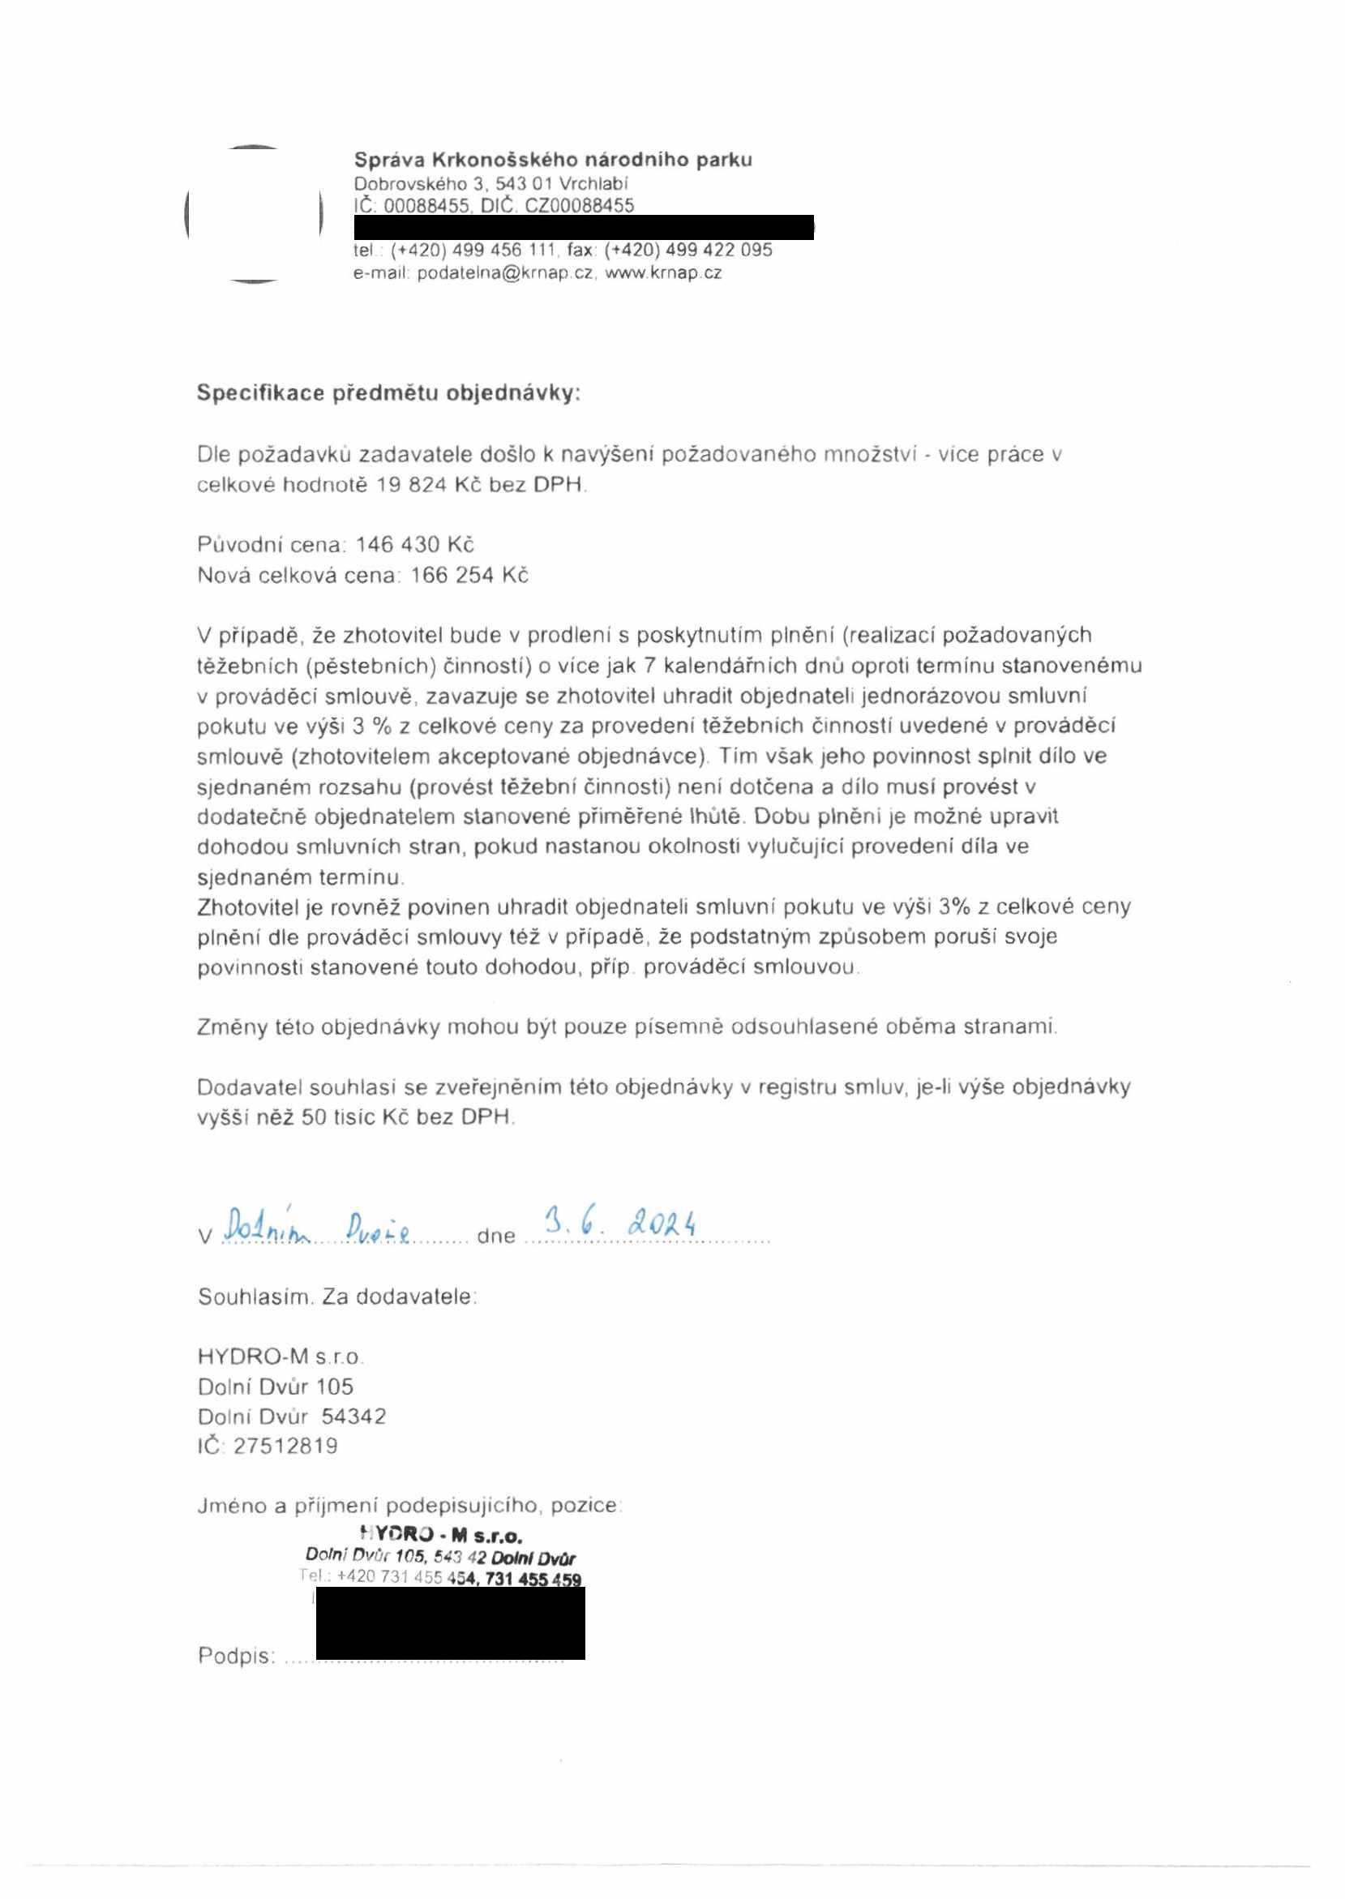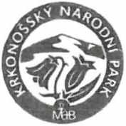

Správa Krkonošského národního parku Dobrovského 3, 543 01 Vrchlabí
IČ. 00088455 DIČ CZ00088455

tel (+420)499 456 111 fax (+420)499 422 095
e-mail podatelna@krnap cz, www.krnap.cz

Specifikace předmětu objednávky:

Dle požadavku zadavatele došlo k navýšení požadovaného množství - více práce v celkové hodnotě 19 824 Kč bez DPH

Původní cena. 146 430 Kč
Nová celková cena: 166 254 Kč

V případě, že zhotovitel bude v prodlení s poskytnutím plnění (realizací požadovaných těžebních (pěstebních) činností) o více jak 7 kalendářních dnu oproti termínu stanovenému v prováděcí smlouvě, zavazuje se zhotovitel uhradit objednateli jednorázovou smluvní pokutu ve výši 3 % z celkové ceny za provedení těžebních činností uvedené v prováděcí smlouvě (zhotovitelem akceptované objednávce) Tím však jeho povinnost splnit dílo ve sjednaném rozsahu (provést těžební činnosti) není dotčena a dílo musí provést v dodatečně objednatelem stanovené přiměřené ihůté. Dobu plněni je možné upravit dohodou smluvních stran, pokud nastanou okolnosti vylučující provedeni díla ve sjednaném termínu.
Zhotovitel je rovněž povinen uhradit objednateli smluvní pokutu ve výši 3% z celkové ceny plnění dle prováděcí smlouvy též v případě, že podstatným způsobem poruší svoje povinnosti stanovené touto dohodou, příp prováděcí smlouvou

Změny této objednávky mohou být pouze písemně odsouhlasené oběma stranami

Dodavatel souhlasí se zveřejněním této objednávky v registru smluv, je-li výše objednávky vyšší něž 50 tisíc Kč bez DPH

V .JhÁtUh*.....Pmmí......... dne
Souhlasím. Za dodavatele HYDRO-M s r o
Dolní Dvůr 105
Dolní Dvůr 54342
IČ 27512819

Jméno a příjmení podepisujícího, pozice
f: YOR3 • M s.r.o.
Dolní Dvůr 105, 543 42 Dolní Dvůr
Tel +420 731 455 454, 731 455459

Podpis:

